Pengaruh Influencer Marketing, Brand Image, dan Kualitas produk Terhadap Keputusan Pembelian Produk Fashion Lokal di Platfrom Tiktokshop

Zahrotul Wahyu Layyinah¹⁾, Misti Hariasih²⁾, Mas oetarjo³⁾
¹² Universitas Muhammadiyah Sidoarjo, Indonesia
mistihariasih@umsida.ac.id

ABSTRACT.
The development of digital technology and social media has changed the way people buy goods and how companies advertise. One method frequently used is influencer marketing, which is promotion through people with large social media followers to persuade people to buy goods. This phenomenon has become increasingly popular due to the TikTok Shop feature, which has become a place for local brands to sell products, especially to the younger generation. This study aims to observe and analyze the impact of brand image, influencer marketing, and product quality on the decision to purchase local fashion products on TikTok Shop. The method used is quantitative research by sending questionnaires to 100 people in Sidoarjo who have purchased local fashion products through TikTok Shop. The sampling technique used is purposive sampling. Data were analyzed using validity and reliability tests, followed by classical assumption tests, multiple linear regression tests, T-tests, and coefficient of determination tests using the SPSS version 26 program. The results of this study show that the three factors: influencer marketing, brand image, and product quality have a positive and significant influence on purchasing decisions. These findings demonstrate that the right digital marketing strategy, a strong brand image, and high-quality products can boost purchasing power and increase the competitiveness of local brands in the digital era.
Keywords - Influencer Marketing, Brand Image,Product Quality, purchasing decision.

ABSTRAK.
Perkembangan teknologi digital dan media sosial sudah mengubah cara orang membeli barang serta cara perusahaan melakukan iklan. Salah satu cara yang sering digunakan ialah influencer marketing yakni promosi melalui orang yang mempunyai banyak pengikut di media sosial guna membujuk orang membeli barang. Fenomena ini semakin populer karena adanya fitur TikTok Shop, yang menjadi tempat bagi merek lokal untuk menjual produk, terutama kepada golongan generasi muda. Studi ini bermaksud guna melihat dan menganalisis dampak dari citra merek, influencer marketing, dan kualitas produk pada keputusan membeli produk fashion lokal di TikTok Shop. Metode yang dipergunakan ialah penelitian kuantitatif dengan mengirimkan kuesioner pada 100 orang di Sidoarjo yang pernah membeli produk fashion lokal lewat TikTok Shop. Teknik pengambilan sampel yang digunakan adalah purposive sampling. Data dianalisis mempergunakan uji validitas dan uji reliabilitas, dilanjut dengan uji asumsi klasik, uji regresi linier berganda, uji T, uji koefisien determinasi mempergunakan program SPSS versi 26. hasil penelitian ini memperlihatkan bahwasannya ketiga faktor tersebut yaitu influencer marketing, brand image, dan kualitas produk berpengaruh positif dan signifikan terhadap keputusan pembelian. Temuan ini membuktikan bahwasannya strategi pemasaran digital yang tepat, citra merek yang baik, beserta kualitas produk yang bagus bisa menjadikan peningkatan minat beli dan daya saing merek lokal di tengah era digital.
Kata Kunci - Influencer Marketing, Brand Image, Kualitas produk, keputusan pembelian

PENDAHULUAN
Perkembangan teknologi dan peningkatan penggunaan media sosial sudah mengubah kondisi pemasaran secara signifikan. Media sosial tidak hanya selaku sarana komunikasi antar individu, tapi selaku platform yang efektif pula untuk perusahaan dalam berinteraksi bersama konsumen. Salah satu strategi pemasaran yang tumbuh pesat ialah influencer marketing, yakni pemanfaatan public figure ataupun seseorang yang mempunyai pengaruh di media sosial guna mempromosikan jasa dan produk. Influencer marketing memberi perusahaan kesempatan guna memanfaatkan relasi dan kepercayaan yang sudah terbangun diantara influencer dan follower nya guna menggerakan keputusan pembeli[1].
Media sosial kini sudah menjadi bagian yang tak terpisahkan akan kehidupan masyarakat modern, bukan hanya selaku sarana untuk berkomunikasi, tapi selaku platform pemasaran yang sangat efektif pula. Perubahan dalam pola konsumsi masyarakat sangat dipengaruhi oleh adanya media sosial yang menciptakan kesempatan untuk interaksi timbal balik antara produsen dan pembeli. Ciri-ciri media sosial seperti saling terhubung, kemampuan untuk berinteraksi, kecepatan distribusi informasi, dan fitur berbagi konten, menjadikan platform ini sangat ampuh dalam membentuk pandangan dan tindakan konsumen. Dalam ranah pemasaran digital media sosial sekarang menjadi fokus utama untuk para pelaku bisnis guna mengakses pelanggan, mengembangkan citra merek, dan memengaruhi pilihan pembelian. Salah satu platform yang menarik perhatian adalah TikTok, dengan algoritma khas seperti Halaman Untuk Anda (FYP) yang mendorong partisipasi pengguna dalam skala besar[2].
Ada sejumlah influencer yang dianggap bisa dipercaya sesuai dengan bidangnya. Tiap influencer mempunyai karakteristik dan keahlian masing-masing dalam bidangnya. Melalui media sosial influencer sudah mampu menciptakan image yang kuat terkait suatu topik di bidang keahliannya yakni melalui berulang menciptakan konten yang relevan dan menarik di platform media sosialnya yang berikutnya menarik banyak follower yang antusias. Brand kerap mendapati potensi besar guna bekerja sama bersama influencer sebab kemampuan mereka dalam membuat tren dan membawa pengaruh pada keputusan pembelian followernya. Melalui pemanfaatan kepercayaan dan ikatan personal yang sudah influencer bangun bersama audiensnya, brand bisa mempromosikan produk dengan efektif dan memacu followernya guna membeli produk yang dipromosikan. Kerja sama ini bukan hanya memberikan manfaat bagi brand pada peningkatan penjualan, tapi memperkuat brand image pula di mata konsumen. Mereka mempergunakan media sosial guna memberi informasi dan melaksanakan evaluasi lebih dulu sebelum produk dipromosikan ataupun direview[3].
Perkembangan Indonesia di dunia fashion makin tampak melalui kehadiran brand lokal yang menawarkan keunggulan dan kualitas yang beragam dalam meningkatkan persaingan dunia fashion. Kemunculan online platform, sosial media beserta aplikasi e-commerce turut berpartisipasi pada perkembangan brand lokal supaya senantiasa diminati dan dikenal banyak orang. Disamping itu, local brand menyuguhkan harga yang jauh leih terjangkau daripada sejumlah merek luar terkenal. Itulah alasan makin banyak yang kini minat mempergunakan local brand [4].
Salah satu faktor yang menjadikan industri fashion senantiasa berkembang adalah adanya tren fashion. Desain yang modern dan menarik bisa membuat banyak orang tertarik, terutama untuk local product. Pada pembelian produk fashion ialah yang terbanyak dibeli baik di online shop maupun toko fisik, Dari total pembelian sekitar 58% dilakukan melalui toko online, sedangkan 29% melalui toko fisik. Pertumbuhan ekonomi juga memengaruhi gaya berpakaian masyarakat, yang semakin mengutamakan penampilan. Hal ini terlihat dari banyaknya orang yang memilih produk yang sudah memiliki reputasi dan kualitas baik[5].
fashion adalah bentuk perubahan yang berjalan cepat seiring waktu, sehingga bisa menjadi alat untuk menunjukkan individualitas seseorang dengan cara mengekspresikan diri melalui pakaian. Polhemus dan Procter juga mengatakan bahwa fashion sering dianggap sama dengan istilah seperti dandanan, pakaian, atau gaya dalam masyarakat [6]. Beragam pilihan produk fashion memungkinkan kita untuk menyesuaikan penampilan sesuai dengan kepribadian, perasaan, atau bahkan pendirian politik. Ketika seseorang memilih pakaian yang tepat, mereka tidak hanya terlihat lebih percaya diri, tetapi juga bisa menunjukkan siapa diri mereka sebenarnya kepada dunia. Dengan kata lain, setiap pilihan gaya berpakaian adalah cara kecil untuk mengekspresikan diri dan membentuk identitas yang unik di tengah orang banyak. Bagi para pengguna produk fashion, ini juga menjadi kesempatan untuk terus tampil menarik dan selalu mengikuti tren terbaru, sekaligus merayakan keunikan mereka sendiri.
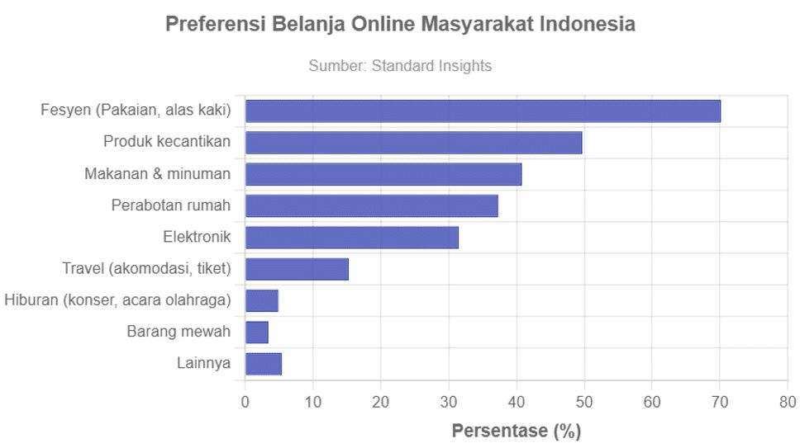
Sumber : GoodStats Data
Gambar 1. Produk terbanyak dibeli di Online shop
Produk yang paling banyak dicari pembeli di Indonesia berdasar data GoodStats tahun 2023 adalah produk fashion, yaitu sekitar 70%. Karena itu, banyak pengusaha memilih menjual produk fashion, khususnya pakaian. Kini banyak merek pakaian lokal yang mempunyai kelebihan masing-masing seperti kualitas, kemasan, desain, harga, dan lainnya. Pemilik merek juga menyusun strategi untuk memperkenalkan produknya ke pasar melalui pembuatan konten menarik dan mengajak selebritas atau influencer untuk mereview produk. Hal ini membantu pembeli mengambil keputusan membeli dan membuat mereka merasa puas[7].
Di masa kini yang serba digital para pembeli semakin pintar dan teliti dalam memilih produk yang dibeli. Mereka bukan hanya memperhatikan tampilan yang menarik tapi memastikan pula bahwasannya produk itu tahan lama dan berkualitas baik. TikTok Shop sekarang menjadi jalur yang efektif bagi berbagai pengusaha untuk menjangkau banyak konsumen, terutama kalangan generasi muda yang biasa berbelanja melalui media sosial [8]. Platform TikTok yang menyajikan produk bisa menjadikan user melihat barang secara live dari video. Dengan cara ini konsumen bisa mendapatkan gambaran secara lebih jelas mengenai bahan, kualitas, dan detail produk dibanding hanya melihat foto biasa di platform lainnya. Disamping itu video TikTok kerap memberi penjelasan yang jujur dan mendalam mengenai produk fashion, sehingga membantu para pembeli guna menilai kualitasnya [9]. Menurut laporan dari We Are Social dan Meltwater, jumlah user TikTok terbanyak ada di Indonesia berkisar 157,6 juta user, diikuti oleh Amerika Serikat dan Brasil.
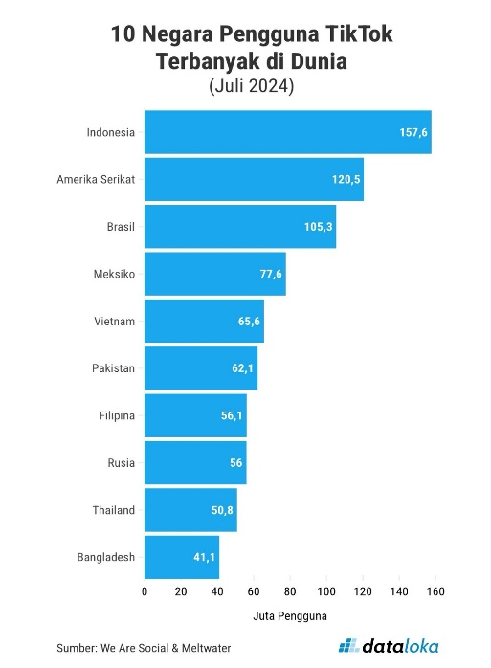
Sumber : We Are Social & Meltwater
Gambar 2. Pengguna tiktok terbanyak di dunia
Berdasar data statistik diatas banyak user tiktok terbanyak asalnya dari Indonesia, dicatat data yakni 157,6 juta user Tiktok di periode juli 2024. Diikuti Amerika serikat di posisi kedua dimana jumlah user Tiktok yakni 120,5 juta user. Lalu jumlah user tiktok di brasil dan meksiko yakni 105,3 juta user dan 77,6 juta user.
Kini, Tiktok ialah salah satu media sosial yang begitu diminati akan semua kalangan masyarakat Indonesia. Tidak hanyak e-commerce selaku media penjualan, kini jejaring media sosial beserta platform video music misalnya Tiktok menghadirkan fitur Tiktok Shop selaku tempat transaksi sebuah produk[8].
TikTok mempunyai fitur TikTok Shop, dimana ialah fitur yang baru TikTok rilis supaya bisa bersaing akan marketplace ataupun sosial media yang sudah ada dan masyarakat pergunakan guna berbelanja online. Tiktok Shop adalah jenis toko online yang menjual barang melalui internet. Ini merupakan sistem informasi bisnis karena penjualan dilakukan secara elektronik dan dapat menyimpan informasi tentang transaksi jual beli. Tiktok Shop memiliki layanan yang serupa akan E-commerce, dengan harganya yang sangat terjangkau dan lebih rendah daripada platform lain. Dan juga Tiktok Shop sering memberikan promo dan diskon besar. Hal ini membuat pelanggan tertarik guna membeli produk yang dipromosikan di. Pada hal ini TikTok menawarkan beragam fitur yang bisa dipergunakan masyarakat disamping kebutuhan pokoknya selaku media sosial yang berfungsi selaku hiburan. TikTok Shop ini menawarkan beragam varian produk misalnya pakaian (fashion), kosmetik, minuman, perabotan rumah, makanan, dan beragam produk lain yang masyarakat butuhkan [9].
Selain itu hasil penelitian sebelumnya tentang influencer marketing masih terpecah-pecah dan tidak banyak yang membahas secara khusus konteks platform tertentu industri seperti fashion lokal, serta variabel kualitas produk. Karena itu penelitian ini penting untuk mengisi kekurangan tersebut dengan meneliti secara lengkap pengaruh brand image, influencer marketing, dan kualitas produk terhadap keputusan pembelian produk fashion lokal di platform Tiktk Shop [10].
Penelitian ini bermaksud guna memahami dan menganalisis dampak dari pemasaran influencer, brand image, serta kualitas produk pada keputusan pembelian produk fashion lokal di TikTok Shop. Studi ini dilaksanakan guna mengetahui sebesar apa dampak pemasaran digital seperti peran influencer, brand image yang kuat, dan kualitas produk pada perilaku konsumen dalam memutuskan untuk membeli di platform bisnis sosial seperti TikTok. Disamping itu, studi ini juga bermaksud guna membantu para pelaku usaha lokal dalam menyusun strategi marketing yang lebih efektif, peningkatan daya saing, beserta menguatkan posisi merek lokal di tengah kompetisi pasar digital yang makin sengit.
Pada penelitian ini memperoleh Research gap bahwa meskipun influencer marketing, brand image, dan kualitas produk telah tumbuh secara global, masih terdapat keterbatasan dalam penelitian yang secara bersamaan menguji ketiga variabel tersebut dalam konteks platform sosial media seperti TikTok (khususnya fungsi “Shop”). Sebagai contoh penelitian terdahulu hanya meneliti dampak influencer marketing dan ulasan pelanggan daring pada keputusan pembelian dengan mediasi brand image, namun fokusnya tidak terbatas pada variabel kualitas produk maupun brand lokal[11]. Sementara penelitian lain, membahas peran influencer dalam strategi promosi TikTok Shop dan pembelian konsumen meskipun belum mengeksplor brand image dan kualitas produk sebagai variabel utama dalam satu model terpadu[12].

Rumusan Masalah : Bagaimanakah pengaruh influencer marketing, brand image, dan kualitas produk terhadap keputusan pembelian pada produk fashion lokal ?

Pertanyaan Penelitian : Apakah pengaruh influencer marketing, brand image, dan kualitas produk terhadap keputusan pembelian pada produk fashion lokal ?

Kategori SDGs : Penelitian ini terkategori SDGs 12 yakni menjamin pola produksi dan konsumsi yang berkelanjutan. Dukungan terhadap penggunaan produk fashion local dapat mengurangi ketergantungan terhadap produk impor serta membantu perkembangan ekonomi kreatif Indonesia. Link :
https://sdgs.bappenas.go.id/17-goals/goal-12/

METODE PENELITIAN
Jenis penelitian
Studi yang dipergunakan di studi ini ialah studi kuantitatif. Studi kuantitatif merupakan metode penelitian yang bertujuan guna menguji hipotesis, memeriksa populasi ataupun sampel, mengumpulkan data dengan mempergunakan alat penelitian, serta menganalisis data secara kuantitatif ataupun statistik. Guna mengumpulkan data peneliti menyebarluaskan kuesioner melalui google form dan mengumpulkan jawaban dari responden [22].

HASIL DAN PEMBAHASAN
- Uji validitas
Uji validitas ditentukan menggunakan rumus df = (n-2). Dalam penelitian ini, df dihitung sebagai 100-2, yang menghasilkan 98. Dengan tingkat signifikansi 5%, nilai r-tabel untuk df 98 adalah 0,197. Jika nilai R hitung < 0,197 maka hasilnya dinyatakan tidak valid. Sebaliknya, jika nilai R hitung > 0,197 maka hasilnya dianggap valid [23].
Tabel 1. Uji Validitas
Variabel | Item | Rhitung | Rtabel | Interpretasi
Influencer Marketing | X1.1 | 0,781 | 0,197 | Valid
Influencer Marketing | X1.2 | 0,774 | 0,197 | Valid
Influencer Marketing | X1.3 | 0,746 | 0,197 | Valid
Influencer Marketing | X1.4 | 0,740 | 0,197 | Valid
Brand Image | X2.1 | 0,671 | 0,197 | Valid
Brand Image | X2.2 | 0,759 | 0,197 | Valid
Brand Image | X2.3 | 0,702 | 0,197 | Valid
Brand Image | X2.4 | 0,839 | 0,197 | Valid
Kualitas Produk | X3.1 | 0,822 | 0,197 | Valid
Kualitas Produk | X3.2 | 0,833 | 0,197 | Valid
Kualitas Produk | X3.3 | 0,824 | 0,197 | Valid
Kualitas Produk | X3.4 | 0,869 | 0,197 | Valid
Keputusan pembelian | Y.1 | 0,816 | 0,197 | Valid
Keputusan pembelian | Y.2 | 0,832 | 0,197 | Valid
Keputusan pembelian | Y.3 | 0,745 | 0,197 | Valid
Sumber : hasil olah data SPSS
Berdasarkan tabel yang ada dapat disimpulkan bahwa semua pernyataan mengenai indikator variabel pemasaran pemengaruh (X1), citra merek (X2), kualitas produk (X3), dan keputusan pembelian (Y) menunjukkan nilai r hitung yang lebih besar dari r tabel. Dengan demikian pernyataan dalam kuesioner yang digunakan untuk mengukur variabel penelitian dianggap sah dan layak untuk digunakan dalam mengukur variabel yang diteliti [25].

- Uji Reliabilitas
Uji reliabilitas dalam penelitian ini dilakukan dengan menggunakan Cronbach Alpha, di mana sebuah instrumen pengukuran bisa dianggap reliabel apabila nilai Cronbach Alpha lebih besar dari 0,60 dan sebaliknya. [26]. Hasil uji reliabilitas yang dilakukan dengan menggunakan program SPSS ditunjukkan pada tabel berikut :
Tabel 2. Uji Reliabilitas
Variabel | Cronbach’s Alpha | R kritis | Keterangan
Influencer Marketing | 0,756 | 0,60 | Reliabel
Brand Image | 0,745 | 0,60 | Reliabel
Kualitas Produk | 0,881 | 0,60 | Reliabel
Keputusan Pembelian | 0,756 | 0,60 | Reliabel

Pada tabel di atas diperlihatkan hasil dari pengujian reliabilitas terhadap item pernyataan yang ada pada variabel. Hasil dari pengujian menunjukkan bahwa nilai Cronbach's Alpha telah mencapai atau bahkan melebihi batas minimum yang telah ditentukan yaitu 0,60. Oleh karena itu, seluruh item laporan dalam kuesioner dianggap reliabel dan dapat digunakan dalam analisis penelitian.

- Uji Asumsi Klasik
- Uji Normalitas
Uji ini diterapkan untuk menguji sebuah model regresi, baik variabel independen maupun variabel dependen, serta untuk dua variabel yang didistribusikan secara normal atau tidak [27].
One-Sample Kolmogorov-Smirnov Test
 |  | Unstandardized Residual
N |  | 100
Normal Parameters^{a,b} | Mean | .0000000
Normal Parameters^{a,b} | Std. Deviation | 1.03701675
Most Extreme Differences | Absolute | .101
Most Extreme Differences | Positive | .101
Most Extreme Differences | Negative | -.087
Test Statistic |  | .101
Asymp. Sig. (2-tailed) |  | .060^{c}
a. Test distribution is Normal.
b. Calculated from data.
c. Lilliefors Significance Correction.
Tabel 3. Uji Normalitas

Berdasarkan hasil uji normalitas K-S/ kolmogorov smirnov Residual di peroleh nilai Asymp. Sig.(2tailed) sebesar 0.060 > 0.05 sehingga dapat di simpulkan variabel X1 X2 dan Y terdistribusi Normal [28]. Temuan ini juga diperkuat oleh hasil tes histogram normal probability seperti berikut.
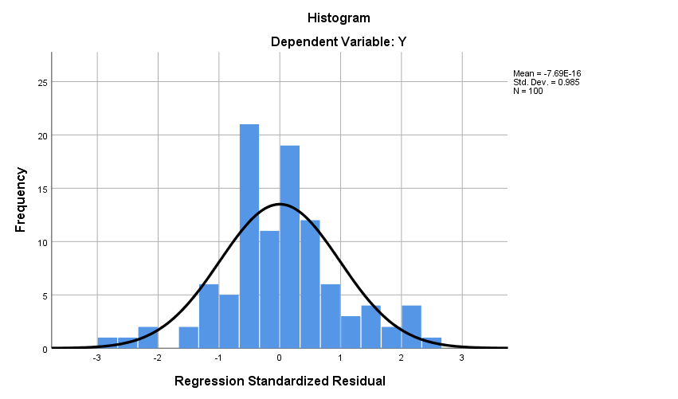
Gambar 4. Hasil Uji Grafik Histogram
Hasil uji grafik histogram diatas dapat dilihat bahwa kurva berbentuk lonceng, yang berarti bahwa data terdistribusi normal.

- Uji Multikolinearitas
Uji multikolinearitas berfungsi untuk memeriksa apakah dalam model regresi terdapat hubungan antara variabel independen. Model regresi yang ideal seharusnya tidak menunjukkan hubungan antara variabel-variabel independen. Proses uji ini dilakukan dengan memperhatikan nilai Tolerance dan VIF (Variance Inflation Factor) [26].
Tabel 4. Uji Multikolinearitas
Coefficientsª
Model |  | Unstandardized Coefficients |  | Standardized Coefficients | t | Sig. | Collinearity Statistics
 |  | B | Std. Error | Beta |  |  | Tolerance | VIF
1 | (Constant) | 1.731 | .991 |  | 1.746 | .084
1 | X1 | .224 | .064 | .276 | 3.502 | .001 | .687 | 1.456
1 | X2 | .235 | .071 | .325 | 3.319 | .001 | .445 | 2.248
1 | X3 | .198 | .055 | .317 | 3.581 | .001 | .542 | 1.844
a. Dependent Variable: Y

Hasil uji multikolinieritas diatas menunjukkan bahwa nilai tolerance dari variabel X1 yaitu 0.687 > 0.10 dan nilai VIF sebesar 1.456 < 10, nilai tolerance dari variabel X2 yaitu 0.445 > 0.10 dan nilai VIF sebesar 2.248 < 10, kemudian nilai tolerance dari variabel X3 yaitu 0.542 > 0.10 dan nilai VIF sebesar 1.844 < 10. Maka dapat disimpulkan bahwa variabel independen terbebas dari multikolinieritas [23].

- Uji Heteroskedastisitas
Pengujian Heteroskedastisitas dimana Scatterplot jika ada titik-titik diatas menyebar atau dibawah dan titik-titik tersebut membentuk pola maka tidak terjadi Heteroskedastisitas [14].

Gambar 5. Uji Heteroskedastisitas
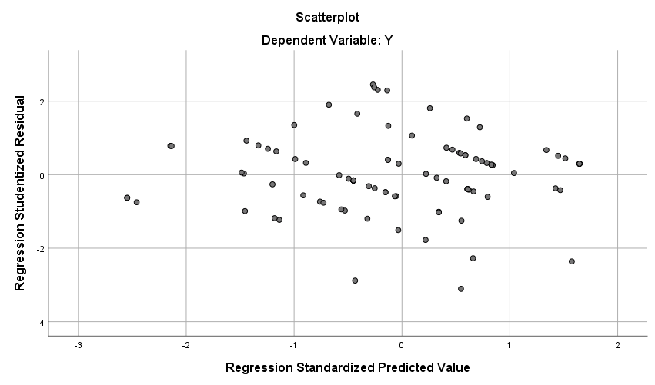

Berdasarkan hasil dari scatterplot di atas, diketahui bahwa plot residual menyebar tidak beraturan (acak) dan tidak memiliki pola tertentu. Dengan demikan disimpulkan bahwa tidak terjadi heteroskedastisitas [25].

- Analisis Regresi Linear Berganda
Uji ini digunakan untuk mengetahui pengaruh dua atau lebih variable independent terhadap variable dependen [28].
Tabel 5. Hasil Uji Analisis Regresi Linear Berganda
Coefficientsª
Mode |  | Unstandardized Coefficients |  | Standardized Coefficients | t | Sig.
 |  | B | Std. Error | Beta
1 | (Constant) | 1.545 | .971 |  | 1.592 | .115
1 | X1 | .235 | .063 | .289 | 3.739 | .000
1 | X2 | .212 | .068 | .294 | 3.113 | .002
1 | X3 | .221 | .052 | .357 | 4.218 | .000
a. Dependent Variable: Y

Bedasarkan tabel hasil uji regresi linear berganda, dapat dirumuskan persamaan variable dala penelitian ini sebagai berikut :
Y = 𝑎 + 𝑏1 𝑋1 + 𝑏2 𝑋2 + 𝑏3 𝑋3 + e
Y = 1.545 + 0.235 X1 + 0.212 𝑋2 + 0.221 𝑋3 + e

Dari persamaan yang telah dirumuskan tersebut, dapat diartikan sebagai berikut :
- Konstanta (a)
Nilai positif yang sebesar 0,545 menunjukkan bahwa tanpa adanya dampak dari variabel independen seperti influencer marketing, brand image, dan kualitas produk. nilai dari variabel dependen yaitu keputusan pembelian akan tetap konstan di angka 0,545.
- Influencer Marketing
Nilai koefisien yang ada antara variabel X1 (influencer marketing) dan Y (keputusan pembelian) menunjukkan angka positif 0,235. Ini mengindikasikan adanya keterkaitan positif antara kedua variabel tersebut. Dengan kata lain, setiap kenaikan satu unit pada X1 (influencer marketing) akan diikuti oleh peningkatan sebesar 0,235 pada keputusan pembelian.
- Brand image
Nilai koefisien yang menunjukkan hubungan antara brand image dan keputusan pembelian memiliki nilai positif sebesar 0,212. Ini menandakan adanya korelasi positif antara kedua variabel tersebut. Dengan kata lain, setiap kenaikan satu unit pada X2 (brand image) akan diiringi dengan peningkatan sebesar 0,212 pada keputusan pembelian.
- Kualitas produk
Nilai koefisien yang menghubungkan variabel kualitas produk dan keputusan pembelian menunjukkan angka positif 0,221. Ini mengindikasikan bahwa terdapat hubungan yang menguntungkan antara kedua variabel tersebut. Dengan kata lain, setiap kali ada kenaikan satu unit pada X3 (kualitas produk), maka akan berkontribusi pada peningkatan sebesar 0,221 dalam keputusan pembelian.

- Uji Hipotesis
- Uji T
Tabel 6. Hasil Uji T
Coefficientsª
Model |  |  | Unstandardized Coefficients |  |  | Standardized Coefficients |  | t | Sig.
 |  |  | B | Std. Error | Beta
1 | (Constant) | 1.545 |  | .971 |  |  | 1.592 |  | .115
1 | X1 | .235 |  | .063 | .289 |  | 3.739 |  | .000
1 | X2 | .212 |  | .068 | .294 |  | 3.113 |  | .002
1 | X3 | .221 |  | .052 | .357 |  | 4.218 |  | .000
- Dependent Variable: Y

- Hasil uji t variable influencer marketing diperoleh p-value sebesar 0,000 < 0,05 maka H0 ditolak dan Ha diterima artinya influencer marketing berpengaruh signifikan terhadap keputusan pembelian.
- Hasil uji t variable brand image diperoleh p-value sebesar 0,002 < 0,05 maka H0 ditolak dan Ha diterima artinya brand image berpengaruh signifikan terhadap keputusan pembelian.
- Hasul uji t variable kualitas produk diperoleh p-value sebesar 0,000 < 0,05 maka H0 ditolak dan Ha diterima artinya kualitas produk berpengaruh signifikan terhadap keputusan pembelian.

- Uji Koefisien Determinasi (R2)
Tabel 7. Hasil Uji Koefisien Determinasi
Model Summary
Model | R | R Square | Adjusted R Square | Std. Error of the Estimate
1 | .781ª | .610 | .597 | 1.030
- Predictors: (Constant), X3, X1, X2
- Dependent Variable: KEPUTUSAN PEMBELIAN
Hasil dari koefisien determinasi yang dijabarkan di atas menunjukkan bahwa nilai R2 yang didapatkan adalah 0,610 atau 61,0%. Hal ini menyiratkan bahwa factor-faktor seperti influencer marketing, brand image, dan kualitas produk dapat menerangkan sekitar 61,0% dari variable keputusan pembelian, sedangkan sisanya sebesar 39,0% dijelaskan oleh variable lain yang tidak tercakup dalam penelitian ini.

PEMBAHASAN
Bagian selanjutnya menyajikan hasil yang diperoleh dari penggunaan metode statistik SPSS versi 26 untuk memproses data yang disebutkan sebelumnya. Secara khusus, hasil ini berkaitan dengan setiap variabel yang meliputi influencer marketing, brand image, dan kualitas produk serta pengaruhnya terhadap keputusan terkait keputusan pembelian :

Influencer marketing berpengaruh signifikan terhadap keputusan pembelian produk fashion local di platform TikTok Shop
Evaluasi yang dilakukan menyoroti pengaruh yang signifikan dan positif dari influencer marketing terhadap pilihan untuk membeli barang-barang fashion lokal di platform TikTok Shop. Hasil penelitian menekankan betapa pentingnya influencer marketing untuk menumbuhkan kepercayaan dan keterlibatan konsumen sebelum membuat keputusan pembelian. Telah diamati bahwa influencer yang memiliki jumlah pengikut yang cukup besar, dianggap sebagai sumber yang kredibel, dan terampil dalam menyampaikan detail produk dengan cara yang menarik dapat memengaruhi cara konsumen menilai suatu produk. Individu lebih cenderung mempercayai saran yang diberikan oleh influencer dibandingkan dengan iklan konvensional karena influencer dianggap memberikan pengalaman yang lebih jujur ​​dan nyata.
Dalam lingkungan TikTok Shop konten yang dibuat oleh influencer termasuk evaluasi produk dalam format video dan siaran langsung, menawarkan pemahaman yang lebih baik tentang barang-barang fashion produksi dalam negeri meliputi estetika, komposisi, dan panduan cara memakainya. Hal ini meningkatkan kepercayaan pembeli sebelum menyelesaikan transaksi. Peningkatan kualitas materi dan komunikasi influencer meningkatkan kemungkinan konsumen memilih untuk membeli.. Hasil penelitian ini memperkuat temuan penelitian sebelumnya [29] yang menyatakan bahwa influencer marketing berperan besar dalam mendorong keputusan pembelian khususnya pada platform media social berbasis video seperti TikTok.

Brand Image berpengaruh signifikan terhadap keputusan pembelian produk fashion local di platform TikTok Shop
Data yang diperoleh dari penelitian ini menunjukkan bahwa brand image sangat memengaruhi pilihan untuk membeli barang fashion produksi dalam negeri di TikTok Shop. Hasil ini memverifikasi bahwa brand image merupakan elemen penting yang dipertimbangkan pembeli ketika memutuskan barang mana yang akan dibeli. Brand image yang baik dapat menumbuhkan persepsi yang diinginkan dalam benak pembeli memungkinkan merek tersebut untuk menonjol dan dianggap dapat diandalkan. Biasanya, pembeli cenderung lebih nyaman ketika membeli barang dari merek yang familiar dan mudah dikenali.
Di tengah persaingan yang semakin ketat dalam industri fashion lokal di TikTok Shop brand image berperan sebagai faktor pembeda antara berbagai produk. Merek yang memiliki identitas yang jelas sering terlihat di sosial media dan mendapatkan respon positif dari konsumen akan lebih mudah menarik perhatian dari calon pembeli. Ketika konsumen membangun persepsi positif terhadap sebuah merek mereka tidak hanya lebih percaya diri untuk melakukan pembelian, namun juga berpotensi menjadi pelanggan yang setia. Hasil penelitian ini sejalan dengan penelitian terdahulu yang menyatakan [29] bahwa brand image yang kuat dapat meningkatkan kepercayaan konsumen dan mendorong keputusan pembelian.

Kualitas produk berpengaruh signifikan terhadap keputusan pembelian produk fashion local di platform TikTok Shop
Berdasarkan kajian yang dilakukan, kualitas barang menunjukkan dampak positif dan signifikan terhadap pilihan pembelian produk mode lokal di TikTok Shop. Ini menunjukkan bahwa kualitas barang tetap menjadi elemen penting yang diperhatikan oleh pembeli meskipun transaksi dilakukan secara daring. Pembeli tidak hanya memikirkan penampilan produk tetapi juga mengevaluasi kenyamanan, bahan, serta ketahanan produk tersebut.
Melalui fungsi video dan siaran langsung di TikTok Shop pembeli dapat secara langsung mengamati kualitas barang yang tersedia sehingga mereka mampu menilai apakah barang tersebut memenuhi kebutuhan dan ekspektasi mereka. Produk model lokal dengan kualitas tinggi biasanya memberikan kepuasan kepada konsumen, yang pada gilirannya mendorong keputusan untuk membeli dan melakukan pembelian kembali. Di sisi lain produk dengan kualitas rendah dapat mengurangi kepercayaan konsumen terhadap merek tersebut. Temuan ini mendukung penelitian sebelumnya yang menyatakan [30] bahwa kualitas produk berpengaruh langsung terhadap keputusan pembelian dan kepuasan konsumen.

KESIMPULAN DAN SARAN
Berdasarkan hasil analisis penelitian, dapat disimpulkan bahwa influencer marketing, brand image, dan kualitas produk terbukti memberikan pengaruh positif serta signifikan terhadap keputusan pembelian produk fashion lokal melalui TikTok Shop. Keberadaan influencer memiliki peran strategis dalam menarik minat konsumen sekaligus menyampaikan informasi produk secara lebih komunikatif dan persuasif, sehingga mampu meningkatkan tingkat kepercayaan konsumen dalam melakukan pembelian. Di sisi lain, brand image yang kuat dan positif mendorong konsumen untuk merasa lebih yakin dalam memilih produk, karena merek yang telah dikenal umumnya dipersepsikan sebagai lebih andal dan kredibel. Selain itu, kualitas produk tetap menjadi pertimbangan utama bagi konsumen khususnya terkait aspek bahan, kenyamanan, dan daya tahan produk sebelum memutuskan untuk membeli. Secara umum hasil penelitian ini menunjukkan bahwa kombinasi antara pemilihan influencer yang tepat, pengelolaan citra merek yang baik, serta kualitas produk yang unggul mampu meningkatkan keputusan pembelian konsumen di TikTok Shop. Oleh karena itu, temuan penelitian ini dapat dijadikan referensi bagi penelitian selanjutnya yang mengangkat topik serupa. Untuk penelitian di masa mendatang, disarankan agar menambahkan variabel lain yang lebih beragam dan relevan, serta melibatkan subjek penelitian yang berbeda dengan penggunaan metode dan instrumen analisis yang bervariasi, sehingga hasil penelitian yang diperoleh menjadi lebih komprehensif dan kuat.

DAFTAR PUSTAKA
A. Alfiannor, “Analisis Pengaruh Influencer Marketing terhadap Minat Beli Konsumen: Literatur Review,” Ekodestinasi, vol. 2, no. 2, pp. 128–137, 2024, doi: 10.59996/ekodestinasi.v2i2.607.
M. Khoirurroziqin and U. S. Pati, “Tiktok Dan Konsumerisme Digital : Studi Perilaku,” vol. 2, no. 2, pp. 49–60, 2024.
P. P. Y. Tambunan and H. Hikmah, “Pengaruh Influencer Marketing, Digital Marketing, dan Brand Image Pada Minat Beli Konsumen Tokopedia,” eCo-Buss, vol. 7, no. 2, pp. 926–938, 2024, doi: 10.32877/eb.v7i2.1505.
Dien Hafifah Mesayu Putri, N. Syarief, and D. Ruhjatini, “Pengaruh Harga Promosi Dan Kualitas Produk Terhadap Keputusan Pembelian Produk Fashion Brand Lokal,” Bus. Manag. Econ. Account. Natl. Semin., vol. 2, no. 1, pp. 766–780, 2021.
F. FAMELIANA, “Pengaruh Brand Image, Harga Dan Social Media Influencer Terhadap Keputusan Pembelian Produk Erigo Pada Mahasiswa Di Purwokerto,” Angew. Chemie Int. Ed. 6(11), 951–952., vol. 2, pp. 1–10, 2019.
T. H. E. Influence et al., The influence of consumer behavior and lifestyle of generation z on fashion product purchase decision making in majene regency. 2025.
O. P. Wardana, M. Yani, and L. Indayani, “Pengaruh Content Marketing dan Influencer Terhadap Keputusan Pembelian Produk Flicka Bags di TikTok yang di Mediasi oleh Kepuasan Konsumen,” Parad. J. Ilmu Ekon., vol. 8, no. 3, pp. 500–518, 2025.
simanjuntak, a. e. (2024). Pengaruh Review Konsumen dan Influencer terhadap Keputusan Pembelian Produk Fashion Merek Jiniso di TikTok Shop Pada Mahasiswa Kota Medan.
M. Gilang, F. Rizal, F. E. Saputra, and M. Muhammad, “Pengaruh Efektifitas Influencer Marketing Terhadap Minat Beli Melalui Brand Image Produk Kosmetik Scarlett Whitening Pada Tiktokshop Volume 7 . No . 3 July 2025 Muhamad Gilang Fachrul Rizal , Febrian Eko Saputra Pengaruh Efektifitas Influencer Marketing,” vol. 7, no. 3, pp. 1056–1080, 2025.
H. Gui, T. Bertaglia, C. Goanta, and G. Spanakis, “Computational studies in influencer marketing: A Systematic Literature Review,” Comput. Soc., no. Cornell University, pp. 1–28, 2025, [Online]. Available: https://aclanthology.org/
F. Mustajab and E. Puspitaloka Mahadewi, “The Influence of Influencer Marketing and Online Customer Reviews on Purchase Decisions with Mediator Brand Image,” Int. J. Sci. Technol. Manag., vol. 6, no. 5, pp. 1025–1030, 2025, doi: 10.46729/ijstm.v6i5.1353.
R. Aprianto, A. Famalika, I. Idayati, Derli, and I. N. Hikam, “Examining Influencers Role in TikTok Shop’s Promotional Strategies and Consumer Purchases,” APTISI Trans. Technopreneursh., vol. 6, no. 1, pp. 13–28, 2024, doi: 10.34306/att.v6i1.376.
D. P. Natasha, M. Hariasih, and M. Yani, “Pengaruh Brand Awareness, Brand Image, dan Brand Trust terhadap Keputusan Pembelian KFC di Suncity Mall Sidoarjo,” Al-Kharaj J. Ekon. Keuang. Bisnis Syariah, vol. 7, no. 4, pp. 1065–1085, 2025, doi: 10.47467/alkharaj.v7i4.5842.
B. Image, “Jurnal E-Bis : Ekonomi Bisnis Brand Image , Harga dan Packaging Terhadap Keputusan Pembelian Air Minum Aqua,” vol. 8, no. 2, pp. 753–764, 2024.
K. L. Yasinta and Romauli Nainggolan, “Pengaruh Influencer Marketing Terhadap Keputusan Pembelian Somethinc Di Surabaya Dimediasi Oleh Brand Image,” Performa, vol. 8, no. 6, pp. 687–699, 2023, doi: 10.37715/jp.v8i6.3806.
F. Soleha, M. Rizal, and N. Wahyuningtiyas, “Pengaruh Content Marketing Dan Influencer Marketing Terhadap Keputusan Pembelian Pada Aplikasi Tiktok (Studi Pada Generasi Z),” E-Jurnal Ris. Manaj., vol. 13, no. 01, pp. 627–638, 2024.
F. Anggraini and M. A. Ahmadi, “Pengaruh influencer marketing terhadap keputusan pembelian produk kecantikan di kalangan generasi Z: Literature review,” J. Manag. Creat. Bus., vol. 3, 2025, [Online]. Available: https://jurnaluniv45sby.ac.id/index.php/jmcbus/article/view/3450%0Ahttps://jurnaluniv45sby.ac.id/index.php/jmcbus/article/download/3450/3110
A. T. Darmawan and M. B. Setiawan, “pengaruh influencer marketing, electronic word of mouth dan social media marketing terhadap keputusan pembelian (studi kasus pada pembelian produk erigo di kota semarang),” Jesya, vol. 7, no. 1, pp. 778–789, 2024, doi: 10.36778/jesya.v7i1.1412.
Helmi, R. F. (2022). Pengaruh Kualitas Produk, Brand Image, Influencer Dan E-Commerce Terhadap Keputusan Konsumen Muslim Dalam Pembelian Produk Fashion Lokal Di Detroit 13 Store Batang (Doctoral dissertation, UIN KH Abdurrahman Wahid Pekalongan)..
Putu Silvia Marcelina, Yosephine Jessica Teyseran, and Catharina Aprilia Hellyani, “Pengaruh Brand Image, Kualitas Produk, Dan Harga Terhadap Keputusan Pembelian Produk Fashion Pada Konsumen Indonesia,” J. Ilmu Manajemen, Ekon. dan Kewirausahaan, vol. 3, no. 2, pp. 252–262, 2023, doi: 10.55606/jimek.v3i2.1805.
A. Yulianti, M. Sutomo, P. Ponirin, and M. R. Palawa, “Pengaruh Kualitas Produk terhadap Keputusan Pembelian dan Kepuasan Konsumen dengan Peran Influencer sebagai Variabel Mediasi,” J. Samudra Ekon. dan Bisnis, vol. 16, no. 3, pp. 761–775, 2025, doi: 10.33059/jseb.v16i3.11477.
C. C. D. Saputri and M. Hariasih, “The Influence of Shopee Advertising , Online Customer Reviews , and Online Customer Ratings on Purchase Interest on the Shopee Marketplace [ Pengaruh Iklan Shopee , Online Customer Review , Dan Online Customer Rating Terhadap Minat Beli Pada Marketplace S,” pp. 1–14, 2024.
D. Putri Natasha, M. Hariasih, and M. Yani, “The Influence of Brand Awareness, Brand Image, and Brand Trust on KFC Purchase Decisions at Suncity Mall Sidoarjo Pengaruh Brand Awareness, Brand Image, dan Brand Trust terhadap Keputusan Pembelian KFC di Suncity Mall Sidoarjo,” pp. 1–16, 2025, [Online]. Available: www.topbrand-award.com
R. Dwi, P. Fitriani, M. Hariasih, and L. Indayani, “Endorser terhadap Keputusan Pembelian Produk Luxcrime di Tiktok Shop,” vol. 8, no. 3, pp. 971–984, 2025.
A. V. R. Ananta and M. Hariasih, “Pengaruh Food Quality, Service Quality, dan Customer Satisfaction terhadap Keputusan Pembelian di Restaurant Mi Gacoan Mojokerto,” Innov. Technol. Methodical Res. J., vol. 2, no. 2, p. 14, 2024, doi: 10.47134/innovative.v2i2.28.
W. Nurhaliza and M. Hariasih, “The Influence of Brand Image, Product Quality, and Sales Promotion on Purchase Decisions for Emina Products in Umsida Students [Pengaruh Citra Merek, Kualitas Produk, dan Promosi Penjualan terhadap Keputusan Pembelian Produk Emina,” Diss. Univ., vol. 1, no. 1, p. 20, 2023, [Online]. Available: https://scholar.archive.org/work/7noktjschncsfcvfqrj6s2hd6e/access/wayback/https://archive.umsida.ac.id/index.php/archive/preprint/download/3924/27847/31982
D. Wildhan, Misti, “Jurnal E-Bis : Ekonomi Bisnis Digital Marketing , Online Customer Review , dan Kualitas Produk terhadap,” J. E-BisEkonomi Bisnis, vol. 8, no. 2, pp. 780–793, 2024.
N. Alyani, “Pengaruh Harga dan Kualitas Produk Terhadap Keputusan Pembelian Produk Fashion di Tiktokshop ( Studi Kasus Pada Gen Z di Palembang ),” J. Penelit. Ilmu-Ilmu Sos., vol. 2, no. 6, pp. 46–57, 2025.
N. Handayani and R. Susanti, “Pada Pengguna Skincare Somethinc Di Surakarta),” J. Ekon. Manaj. Dan Bisnis, vol. 2, no. 1, pp. 214–226, 2024, [Online]. Available: https://doi.org/10.62017/jemb
Laoli Yaniria and Samsurijal Hasan, “Pengaruh Kualitas Produk, Harga Dan Promosi Terhadap Keputusan Pembelian Air Minum Dalam Kemasan Di Kota Bangkinang,” J. Ris. Manaj. Indones., vol. 2, no. 1, pp. 50–59, 2020.

